基于模型需求模板匹配的多源地理数据推送方法研究*
朱晓林¹，邹 宇¹，俞肇元¹，胡 勇^{1,2}，袁林旺^{*1}
1. 南京师范大学虚拟地理环境教育部重点实验室,南京市 210023；
2. 南京师范大学计算机科学与技术学院，南京市 210023

摘 要: 针对现有地理分析模型同多源复杂地学数据之间耦合困难，模型运算数据处理过程复杂等问题，构建了以模型需求模板匹配为基础的多源地理数据自动处理与推送方法。构建了基于元数据的多源地理数据统一描述方法，包括模型任务需求和数据需求模板分析两种方法，并基于二者各要素间的匹配关系，构建数据操作模板。在数据操作模板中应用算子库作为转换工具，实现了数据库数据到模型需求数据之间的数据转换的构建，生成模型运行所需数据，并实现数据的自动推送。基于江苏沿海滩涂时空演变分析的结果表明，本文提出的基于模型需求模板匹配方法可对模型运行数据进行有效解析，并通过数据操作流的构建实现模型数据的自动推送。论文研究可为服务型GIS的发展以及地理模型的集成提供理论参考与方法借鉴。
关键词: 元数据描述; 模型需求模板；模板匹配；数据操作流

1 引言
GIS大众化和服务化的发展趋势要求能够深入领会与理解大众需求，提供简便易用的上手方式和良好的交互式体验，减少用户在原始数据预处理、需求数据提取上的重复工作与大量的人力、财力耗费。以任务为出发点的GIS服务和以复杂地理空间数据为基础的地理模型之间的矛盾导致在模型分析前需要对原始地理数据经过复杂而专业的处理。而不同的地理模型对地理数据需求存在明显的差异性，地理分析任务的日益复杂化促进了模型之间的耦合与集成，导致即使对于同一地理分析任务，其中间的数据转换与变换也可能存在较大的差异。上述新特性使得传统基于数据抽取的方式已经无法满足目前应用需求，无论是从GIS服务易用性还是从模型集成的视角，均需要架构地理模型与多源地理数据间的桥梁，通过明确模型对数据的具体需求，实现多源地理数据的按需推送。
数据推送是指数据库服务器根据任务需求主动发送数据，同时保持数据的实时更新与增量传输，相对于数据抽取方式的数据服务，数据推送效率更高且不需要建立后续的服务连接，可实现任务数据的动态更新；基于任务自适应的数据推送还可实现数据的自动匹配，并可有效控制数据更新的时间与频率，保证任务的有序进行^{[32,33]}。数据推送因其灵活的数据共享机制和智能化数据交换方式，已在物联网^{[36]}，数据共享平台构建^{[40,41]}，传染病数据监测^{[42]}，金融交易监测^{[43]}等领域得到广泛应用，并提出了一系列数据推送系统^{[36,38,39]}。以上研究虽然在数据推送方法上做了一定的探索，并将其应用于各个领域，但也存在两点不足：首先，需要的人工干预较多，模型的规则难以确定，可扩展性和适应性能力不强^{[44]}；其次，所处理的数据类型和维度较为单一，不适用于多源地学数据的抽取和推送。本文针对地理数据的维度特性，从地理数据的时间维度、空间维度、要素维度和数据类型维度等出发，构建多源地理数据的专题分类和元数据描述，同时通过对地理模型在任务和数据两个层面上结构化的需求解析，实现双层模型需求模板的构建。设计多源地理数据在空间坐标、数据格式和数据处理等方面的基础操作库，结合模型需求模板，搭建起数据库数据向模型需求数据转化的数据流，实现数据的智能抽取和自动推送，并以江苏沿海滩涂数据为例做出应用示范。

2 主要思路和框架
地理模型是数据应用的根本体现，也是地理数据转换为信息的主要手段。随着各种类型地理数据的积累，如何根据地理模型的需求选择特定的地理数据则成为模型分析的难点。
由于每个具体的地理模型都是为了解决特定地理问题，都是发生在一定的时间和空间范围内的，模型内部物理机制的差异性也决定了其对数据的类型、专题都有着特定的需求。因而可构建模型对数据的需求表征，同时建立数据相对于模型统一的接口描述，构建模型到地理数据的匹配关系。这种匹配关系不同于简单意义上的数据标定，而是一种动态的数据映射过程，使得数据能自适应于模型应用需求，通过原始数据到模型数据的流式变换实现数据的自动推送。
图1所示为基于模型需求模板的数据推送流程，首先针对多源地理数据构建基于专题分类的元数据描述，为需求模板匹配提供必要的接口；模板需求模板的构建是从模板任务和模板数据两方面展开，并将生成的模板与地理数据元数据描述相匹配，得到从地理数据到模型运行所需数据的映射；构建包含转换算子库、处理算子库和整合算子库的数据操作算子库系统，结合数据与模型间的映射关系，构建数据自动推送的数据流结构，实现基于地理模型数据需求模板的数据推送。
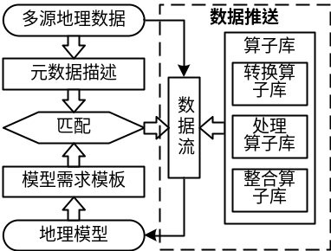
图1 基于模型需求模板的数据推送流程
Fig. 1 Procedure of RTOM-based data push

3 多源地理数据分类与元数据描述

3.1 多源地理数据专题分类
地理数据分类与地理数据编码是地理数据建库和编码的基础，考虑到地理学涵盖内容广，数据类型与数据格式多等特性，为了更好的组织多源地理数据，同时也为地理模型的数据匹配做基础。本文对多源地理数据进行了专题与数据类型相结合的分类方式。
根据地理数据类型和专题将多源地理数据划分为五层。主题层，一级子类，二级子类，三级子类和数据类型层。主题层主要从地理信息专题属性出发，确定数据在高层次上的类属性，确定数据的专题数据和基础数据归属。一级和二级子类，是对数据在专题和子类专题上的划分。三级子类和数据类型主要是对具体数据的划分，确定数据的格式，为数据的存储提供便利。根据上述的原则与方法，结合现有的多源地理数据资源的实际情况，构建多源地学数据专题分类体系一般描述如下：
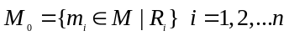 (1)
式中为第类数据的分类体系，为第类数据的第个具体类型。本文构建的多源数据专题分类体系和数据类型的划分与描述如表1所示。
表1 数据专题分类
Tab. 1 Data classification by features
主题类 | 一级子类 | 二级子类 | 三级子类 | 数据类型类
基础数据 | 地理格网 | 经纬网，控制点 | 1：5万格网 | 矢量
基础数据 | 地形 | 高程点，等高线，DEM | 江苏省DEM | 矢量
基础数据 | 行政区 | 国家级，地市级 | 南京市 | 栅格
专题数据 | 自然条件 | 地质，地貌，气候 | 气候类型 | 文本数据
专题数据 | 社会经济 | 人口，综合经济 | 文化程度 | 二维表
专题数据 | 生态环境 | 自然灾害，环境污染 | PM2.5 | 数值数据
将多源地理数据在主类划分为基础数据和专题数据，其中基础数据表示一类可以通用的数据，为专题数据提供基础数据支持，在一级子类中表现为地理格网、居民地、行政区、地形等。专题数据表示以专题要素内容信息为主要的分类对象，在一级子类中划分为自然条件、自然资源、社会经济、基础设施、生态环境等。在对多源地理数据归纳分析的基础上，将地理数据的数据类型划分如表2所示：
表2 数据类型分类
Tab. 1 Data classification by type
数据类型 | 文件后缀名 | 数据描述
矢量数据 | Shapefile；E00； | 在矢量数据中，用点、线、面表达现实世界
栅格数据 | DEM；ASCII； | 用空间单元或像元来表达现实世界
场数据 | NetCDF； | 将真实世界描述为有限连续变量
点云数据 | Asc；Txt | 点云数据具有几何位置和强度信息
二维表 | Excel；Cxv； | 以行号列号唯一确定表中的数据
时间序列 | XML；Txt | 同一对象不同时间连续观察所取得的数据
文本数据 | Txt； | 用文本来存储的数据形式
数值数据 | Txt； | 用变量来表示数值的存储形式

根据上述分类，构建数据的十位数编码系统。该分类编码中第一位为主码，0表示基础地理数据，1表示专题数据。一、二、三级子类分别表示数据的专题和子类专题的划分，共占六个字符位。最后三位表示数据类型，数据类型第一个数据位表示数据的种类，如：矢量数据，栅格数据和表数据等。后二位则对应不同数据种类的不同数据格式，如矢量数据有 E00，Shapfile格式等。因此，该编码系统具有分类逻辑性强，代码信息量丰富，便于进行要素间关系推理判别等特点。

3.2 地理元数据描述
地理元数据（Metada）是地理信息中用于描述地理数据集的内容、质量、表示方式、空间参考、管理方式以及数据集的其他特征，它是实现地理空间信息共享的核心标准之一^{[46]}。
本文主要通过地理元数据实现对模型输入数据接口和数据操作算子接口的匹配。所以本文的数据元数据包括了数据的空间信息：描述数据的空间分辨率、空间范围、空间坐标系和空间尺度等；数据的时间信息：代表数据时间段、时间点、和时间的频率等；数据的编码信息：确定数据的分类类别等。

作为XML的两种描述模式，XML Schema较DTD具有一致性、扩展性、易用性、规范性和互换性等特点。构建基于XML Schema的地理元数据描述，主要包含：①空间参数信息，包括数据的空间范围、空间尺度、空间参考系和空间分辨率等，用于识别地理数据在空间上的特征；②时间参数信息，包括数据的时间范围、时间频率和时间尺度等，用于数据在 时间维度上的抽取与匹配；③基本参数信息，包括数据的编码、数据的格式和数据的其它必要信息，如数据的名字等。

4 地理模型需求模板与模板匹配
针对单纯的数据维度抽取难以满足复杂模型对数据的各种需求，为更好的满足模型对数据的需求，完成数据库数据到模型数据的转换，构建了以模型数据需求为出发点的模型需求模板，并设定其与源数据间的匹配策略。

4.1 地理模型的需求分析
对模型源的需求进行归纳和总结，得到地理模型的任务需求和数据需求，对照常见的地理模型对数据的一般需求，将地理模型对数据的需求归纳划分为两个部分：1）地理模型的任务需求；2）地理模型的具体数据需求。分析的结果如图3所示：
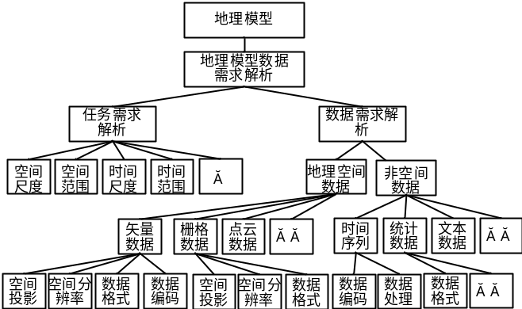
图3模型的数据需求
Fig. 3 Data requirements of modles
从图中可以看出，模型的任务需求主要是建立在模型的整体应用上考虑的。模型的任务是模型设计，分析，应用的出发点。模型的任务需求可以分为两个方面的内容：空间和时间上的需求。其中空间上的需求包括：模型应用的具体空间范围，和空间尺度的选择。时间上的需求又可以分为时间点或者时间段的需求，如果是对时间段的需求则包括模型应用的时间范围和时间尺度上的需求。
模型的具体数据需求是模型对每个通过模型输入接口输入到模型的具体数据的详细要求。因为空间数据和属性数据对数据需求的表现不一样，将模型的数据需求划分为空间和非空间数据两种需求。对于空间数据的需求主要有：空间坐标投影、空间数据的分辨率、空间数据格式和数据的编码需求等。对于非空间的属性数据需求主要有：数据格式、数据编码和数据基本处理操作需求等。结合模型任务的时间、空间需求和数据的编码需求，可以确定数据抽取的三个维度上的信息。模型数据需求的其它信息主要用于确定模型输入数据与数据库存储数据之间的差异性，从而选择相应的数据操作算子来解决数据的不匹配性。

4.2 地理模型需求模板构建
模型对数据的需求必须转换为计算机可以识别的方式表现出来。模板可以通过引导用户输入模型对数据的相应需求信息，从而转换为计算机可以辨识的形式。模型的需求模板是在分析和归纳模型对地理数据的具体需求的前提下， 统一用户对模型数据的要描述，是对需求的参数化设计。
模型的任务需求主要是确定模型应用的时间和空间信息，将用户对模型时空信息标准化，引导用户输入任务需求的相关信息，模型模板的构建过程如图4(a)所示。根据上述的模型任务需求到模型任务模板转换方法，我们将模型对时间的需求，转换为模型在时间点上的信息输入，或者一定时间范围和时间尺度内的时间信息。对于空间的需求，则转换为对空间范围、空间尺度信息和空间坐标投影信息的输入。根据模型对具体数据的需求分析，模型数据的需求模板的构建可以转换为对具体数据的编码、空间分辨率、数据格式、投影和基本操作的信息获取。构建过程如图4(b)所示，以空间数据的模板构建为例，主要分为以下几个方面：
1）数据编码的获取：基于已构建的多源地理数据的分类体系，从上而下分别选择数据的主码、子类和数据类型，然后调用编码转换工具实现数据从分类到编码的转换。
2）空间分辨率的获取：空间分辨率是图像中可辨别的临界物体空间几何长度的最小极限，主要是通过用户填入对空间数据分辨率的具体需求来获得。
3）数据格式的获取：数据在计算机中的存储方式，直接影响到数据是否能被模型所应用，正确的数据格式是模型对数据识别的前提，通过选择系统设定好的共享数据格式，来实现对具体数据的格式转换。
4）坐标投影的设定：地理模型的空间数据总是处在一个地图投影下，用户可以通过选择数据库数据转为几个间的地图投影下（如：xian1980, WGS84, Beijing1954等），也可以通过设定投影的参数来进行投影的转换。
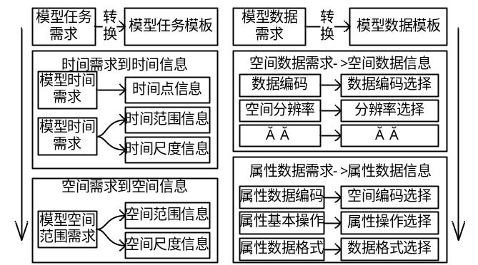
(a) 任务需求模板 (b) 数据需求模板
图4 模型需求模板构建
Fig. 4 Requirements template of models
模型模板是用户提供模型需求信息的入口，也是计算机匹配数据库数据的基础，同时还是构建数据流的条件。对模型模板的描述是解决模型到操作，模型到数据库之间的统一接口问题，便于数据在三者之间的抽取与推送。对模型模板的XML描述如图5所示：
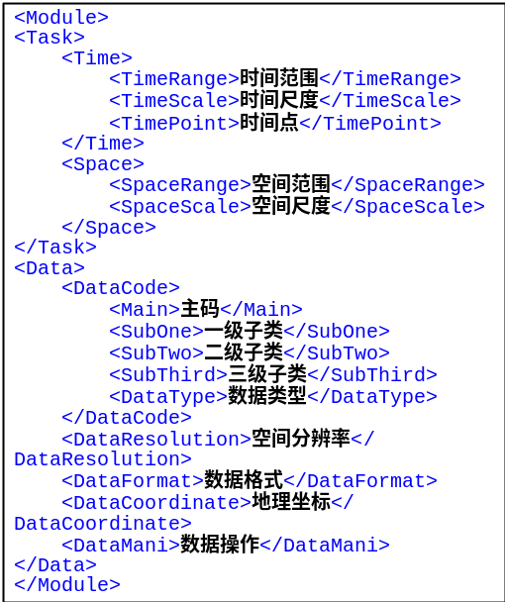
图5 模型需求模板XML描述
Fig. 5 The XML describtion of template

4.3 地理模型需求模板匹配
模型模板与数据库元数据的匹配。从模型模板中获取的关于数据的时间、空间、编码、格式、坐标等数据需求信息，与数据库建库时构建好的元数据相应要素对比，确定数据与需求之间的匹配程度和差异性，

根据数据的匹配程度，将有三种不同的操作模板：
1）当数据库数据和模型需求数据之间完全匹配的情况下发生的。这时候，只要获取模型对数据的时间、空间和属性三个维度的数据信息，然后调用数据的抽取工具即可；
2）当数据库数据与模型需求数据之间存在如：数据格式，空间坐标，分辨率等不合的情况，这时需要调用数据转换算子库对抽取的数据进行操作；
3）当用户想要对属性数据进行一定的基本操作的情况下，如各市人口数据乘以1.1的浮动值等；
4）在C类模板的基础上，又需求将空间数据与属性数据集成分析的情况。
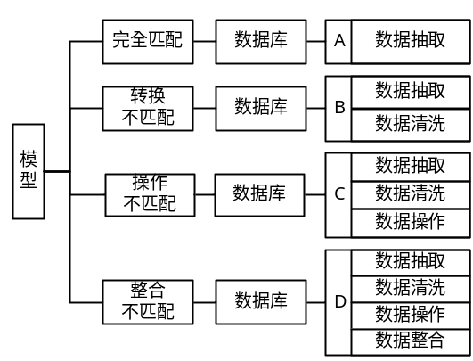
图6不同情况下的数据操作模板
Fig. 6

5 数据流构建与数据自由推送

5.1 操作算子库构建
利用地理模型任务的解析，生成对应于每个数据的操作算子流，构建数据库数据到模型数据之间的衔接。考虑模型对数据的多因子需求，本文构建了如图7所示的算子库：
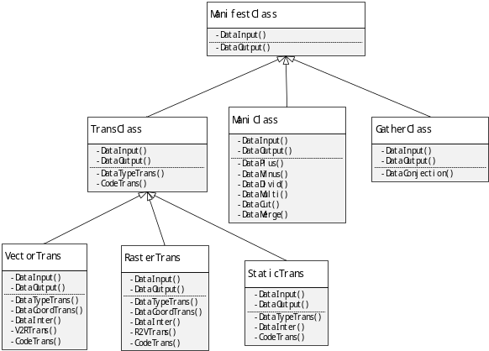
图7 数据操作算子库
Fig. 7
如图所示，算子库主要包括三个部分：转换算子库、数据处理算子库和整合算子库。其中转换算子库又分为空间数据的转换、栅格数据的转换和统计数据的转换等；数据处理算子库主要有：针对统计数据的求合操作（Max）、差操作（Min）、积操作（Mean）和除操作（Center），和针对空间数据的数据剪切（Cut）和数据合并（Merge）操作，其中统计数据的基本操作主要是针对属性定量数据进行的在一定范围内调整修改数据的行为；数据的整合算子主要是实现空间数据和属性数据的融合（DataConjection）。

5.2 数据流构建
根据上述模板匹配结果，确定模型数据与数据库数据之间的差异性，选定对应的操作模板，将操作算子插入到相应的模板中，实现数据流的构建。
数据流的构建采用自动生成部分操作流和手动添加数据操作和修改参数的方法实现。
具体实现过程为，通过模型与数据库的对比匹配，得出数据库数据向模型输入数据之间的抽取、转换和操作等信息，利用已经构建好的数据操作模板为引导，自动生成相应的数据流，最后通过用户手工选择，填写或修改相应的操作参数完成对数据流的构建，数据流的半自动构建流程如图9所示：
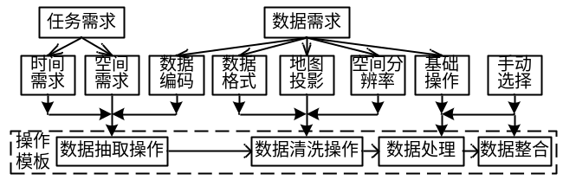
图9 模型需求与操作模板的衔接
系统通过模型任务需求的时间和空间参数，结合模型数据需求中的数据编码参数，实现数据抽取在时间、空间和属性三个维度上的要求；数据的格式、地图投影、分辨率等信息则对应数据清洗操作中的数据格式转换、投影转换和重采样等操作；数据的处理操作由模型数据需求的基础操作信息提供，同时也可以通过用户手动选择相应的操作完成对数据处理的过程；对于空间数据与统计数据融合的操作则由用户通过手动选择，填入相应的数据参数来完成。

5.3 基于数据流的地理数据推送方法
数据推送是将用户主动查询、获取信息改为系统主动发送信息。通过已经构建好的数据流引导，将数据库中对应数据抽取出来，交互给数据流，实现数据的转换，最后推送给地理模型实现模型的应用。
为实现自适应的数据推送，本文利用XML构建数据库、数据流、模型之间的统一接口，实现数据库数据到模型数据的自动转换。利用数据抽取工具从数据库中获得数据，同时保留数据的XML信息，将数据和XML传递到下一个操作中，由算子对数据进行操作同时修改数据携带的XML中相应部分的信息，最后与模型需求的XML信息相比较，如果能够实现相互匹配则将数据推送给地理模型。
数据的推送过程如图11所示，基于模型的需求的数据推送以模型的特定需求为触发器，若数据库中数据直接满足需要则直接完成推送，否则需要先在多源地理数据库中获取基础数据，再对数据进行二次的加工，将操作模板再次与模型需求模板相匹配，达到模型应用需求则构建数据流操作，并推送处理后的数据，否则推送失败。与传统的基于模型的数据抽取方法不同，基于数据流的和模型需求模板的推送是以模型应用为目的，经过抽取与数据的二次加工，进行针对模型需求的数据转换，最后将其推送至模型应用。
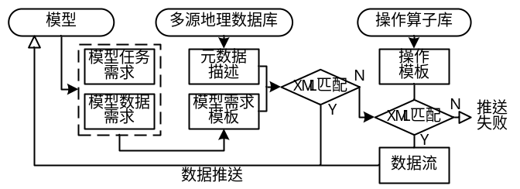图11 模型需求推送流程

6 案例
以江苏沿海大丰市为例，进行海岸带滩涂演变分析、土地利用结构变化分析和景观格局分析作为案例对上述方法的性能进行验证。

6.1 数据与模型说明
所使用到的主要分析模型包括：①大丰滩涂演变分析，主要以遥感影像数据为主，借用矢量数据的范围限定，通过对遥感数据的分类解译，得出滩涂结构多年的变化情况；②大丰市土地利用人均占比分析；③景观格局分析，需要获取各景观要素的栅格数据，通过抽取到的分类好的景观栅格数据，统计各单元值，计算景观的各指数。各模型的数据需求如下：
（1）大丰滩涂演变分析：为了获取大丰市滩涂范围数据，需要获取多年的遥感数据、大丰市滩涂范围的矢量数据，通过栅格数据的剪切操作达到对滩涂数据的获取目的。同时，为了保证数据的一致性，需要保证矢量和栅格数据都在同一个坐标系下。
（2）大丰市土地利用人均占比分析：人均土地利用需要获取多年的大丰市土地利用的遥感解译图和大丰市在这几年的人口数据，通过栅格单元统计和人口比值计算，得到土地利用的人均占比数据。
（3）景观格局分析：需要景观栅格的分类数据作为数据源，通过栅格单元统计得到分析模型的需求数据。

6.2 模型需求模板与操作流构建
利用模型的数据需求，系统通过比对数据库中的多源数据，选取针对不同需求情况的操作模式，构建出符合模型数据需求的操作流，如图x所示。滩涂时空演变需要通过获取大丰市的栅格数据和滩涂范围的矢量数据，通过栅格剪切操作从而得到所需的数据；为了构建土地利用同心圆分析和人均数据指标，需要获取分类好的土地遥感图，同心圆和人口数据的属性数据，利用空间和属性的融合得到需要的数据；景观分析则是通过栅格单元统计算子对抽取到的解译好的景观栅格图进行数据获取。
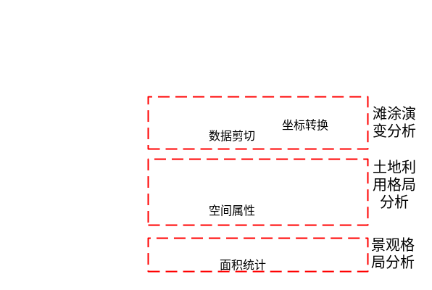
图x 模型数据操作流图

6.3 数据推送与模型分析结果
通过从原始数据库里抽取滩涂原始矢量数据，遥感数据和属性数据，经模型数据流处理，得到图x(a)，x(b)所示为处理得到其中两年的大丰市滩涂数据图。进一步对其分析，可得到大丰土地生态利用变化结果（图x(c)）和景观指数结果（图x(d)）。
土地生态利用变化结果表明在1995年，草地生态系统人均占比在三年中的比重最小；在2005年城镇生态系统人均占比超过1995年和2000年的总合；2000年的农田生态系人均占比统则远远超过了其他两年；水域生态系统的人均占比在三年的变化不大；在滩涂生态系统的人均占比上，1995年基本等于其他两年占比的和。
景观指数结果显示，水田、水浇地在三年的景观斑块数中都占据了大部分的比例；表征斑块开关的偏离程度的斑块形状指数同样在灌溉水田和水浇地上表现明显；反映景观中不同斑块类型的非随机性事聚集程度的斑块聚集度在2000年的非固结岸滩上较其他两年有较大的变化，同时没有未利用地的信息应该是存在解译数据上的缺失；度量同类型斑块间的邻近程度以及景观的破碎度的景观平均邻近指数则在未利用地上有突出的表现，表示未利用地在景观分布上存在较大的破碎度。

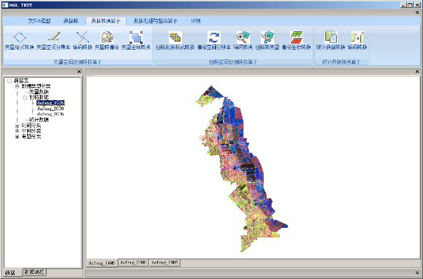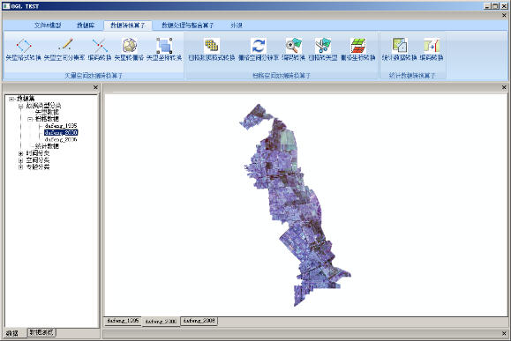
(a) 1995年大丰市滩涂数据 (b)2000年大丰市滩涂数据
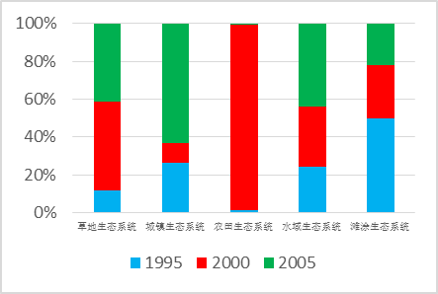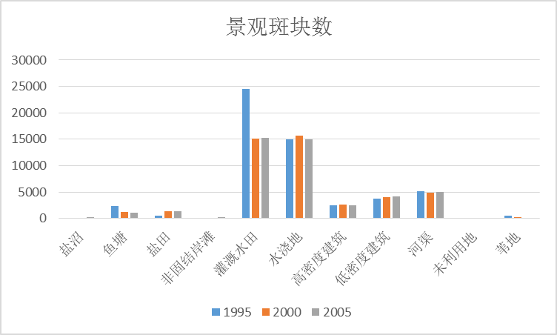
(c)不同年份大丰市生态系统空间分布 (d)不同年份大丰市景观格局指数变化
图x 推送数据及最终分析结果
Figure x

6结论与展望
地理模型与地理数据的有效对接是实现快速、整合的地理分析的关键。基于模型需求的地理数据快速匹配与推送可有效降低地理模型耦合、集成共享的复杂度。本文基于常用的地理数据格式及其分类定义了多源地学数据的元数据描述，为模型需求匹配建立统一的接口；并构建了基于任务需求和数据需求的模型模板生成方法，并将其与元数据描述相匹配，得到不同匹配程度下的操作模板；构建数据操作算子集，并将其插入到操作模板中即可得到数据操作流，从而得到源数据到模型需求数据的转换，实现模型运行数据的自动推送。基于以上的理论与思路，进行了原型系统的设计与实现，基于典型地理数据的案例分析表明：通过整合多源地理数据，构建了基于模型需求的数据维度抽取和数据流的推送方法，是可以实现模型与数据之间的对接，构建出模块化、结构化的模型分析操作流与应用；基于模型需求模板解析的自动推送，在方法和应用上都对大众化GIS的发展起到借鉴作用。
参考文献：
- Longley P A, Goodchild M F, Maguire D J, et al. Geographic Information Systems and Science(Second Edition). New York: Wiley,2005.
- Karssenberg D, Jong D K. Dynamic environmental modelling in GIS: 1.Modelling in three spatial dimensions. International Journal of Geographical Information Science. 2005, 19 (5): 559–579.
- Mcintosh J , Yuan M. A framework to enhance semantic flexibility for analysis of distributed phenomena[J]. International Journal of Geographic Information Science. 2005, 19(10): 999-1018
- Galton A P. Desiderata for a spatio-temporal geo-ontology.Lecture Notes in Computer Science. 2003, 2825:1-12
- Goodchild M F, Yuan M, Cova T J. Towards a general theory of geographic representation in GIS. International Journal of Geographical Information Science. 2007, 21(3): 239-260
- Liu Y, Goodchild M F, Guo Q, et al. Towards a general field model and its order in GIS. International Journal of Geographical Information Science, 2008, 22(6): 623～643
- Carroll J E. Complex signals can be real. European Journal of Physics. 2007,28(6): 1151-1160.
- Pavšič M. Clifford space as a generalization of spacetime: Prospects for QFT of point particles and strings. Foundations of Physics. 2005, 35: 1617-1642.
- Yuan L, Yu Z, Chen S, et al. CAUSTA: Clifford Algebra based Unified Spatio-Temporal Analysis. Transactions in GIS. 2010,14(s1):59-83
- 复旦大学历史地理研究中心.CHGIS Datasets V4 http://yugong.fudan.edu.cn/Chgisii/chgis_Data_Download/index.asp [2011-07-12].
- Hestenes D. Space-Time Algebra, Gordon and Breach, New York, 1966;
- Doran C, Lasenby A. Geometric Algebra for Physicists. Cambridge: Cambridge University Press, ,2003: 228-264
- 李武明, N维时空单位球面的若干性质及应用. 哈尔滨师范大学自然科学学报,2003,(4)35～38
- 袁林旺, 俞肇元, 罗文, 等. 基于共形几何代数的GIS 三维空间数据模型. 中国科学：地球科学, 2010, 40（12）: 1740–1751
- 俞肇元.基于几何代数的多维统一GIS数据模型研究.南京师范大学博士论文，2011.

Spatial-Temporal Vector Data Modeling based on Geometric Algebra
Zhu Xiao-lin¹, Zou Yu¹, Yu Zhao-yuan¹, Hu Yong^{1,2}, Yuan Lin-wang*¹
(1. Key Laboratory of VGE, Ministry of Education, Nanjing Normal University, Nanjing, 210023, China；
2. Department of computer and technology, , Nanjing Normal University, Nanjing, 210023, China)
Abstract:
Key words:

*国家科技支撑计划课题（2012BAC07B01），国家自然科学基金重点基金项目（40730527）资助 作者简介： 朱晓林(1989－), 男, 硕士, 主要研究领域为地理信息系统。Email: 467772061@qq.com；通讯作者：袁林旺(1973－),男,博士,教授,主要研究领域为地理信息系统；Email:yuanlinwang@163.com

